变量的作用域
1 全局变量
在任何位置可以访问到
- 在最外层定义的变量
- 没有定义，直接赋值的变量，有全局属性
2 局部变量
只能在函数内部可以访问到
函数的参数也是一个局部变量

作用域可以提高程序的逻辑性和安全性，减少名字的冲突

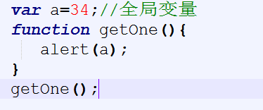

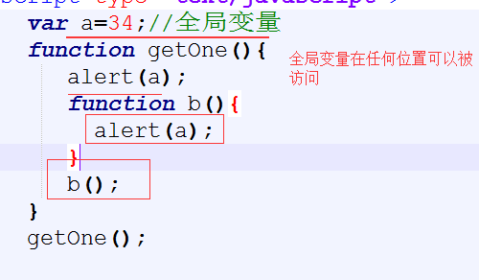

局部变量

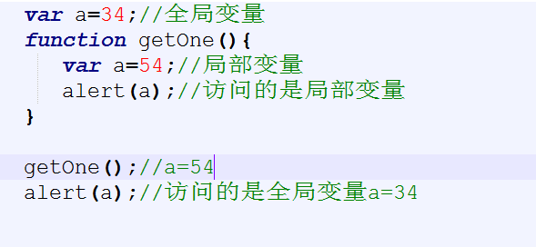

- js预解析顺序
- script解析，依次解析
- 解析代码运行的环境
- 对标识符（关键字）var ,function进行预解析，会先把这些关键字解析到内存中，解析到相应的环境下
先在本环境中查找，在JS中
1宿主环境（浏览器运行）
2 执行环境（执行的代码在上下文中的环境，文档中的环境），决定了变量和函数访问权限，就近访问。

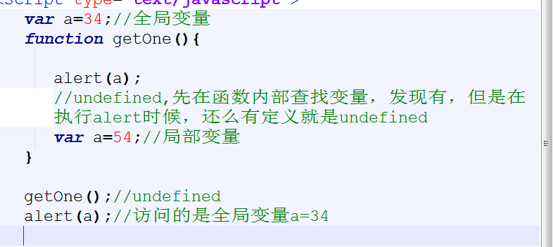

执行环境就是整个文档，上下文关系

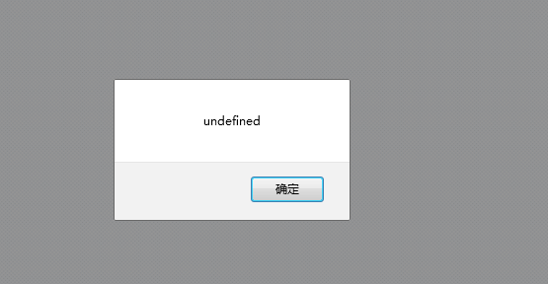

在JS中环境分为：全局环境，函数环境，eval()环境

作用域由执行环境来决定

作用域链
保证环境中有权访问的变量和函数能够有序的，有机的访问。

就近查找，一次向上去查找，进行访问
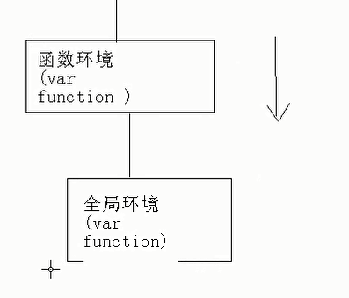
预解析的顺序：
- script解析，依次解析
- 解析代码运行的环境
- 对标识符（关键字）var ,function进行预解析，（会先把这些关键字解析到内存中），解析到相应的环境下，再运行。

